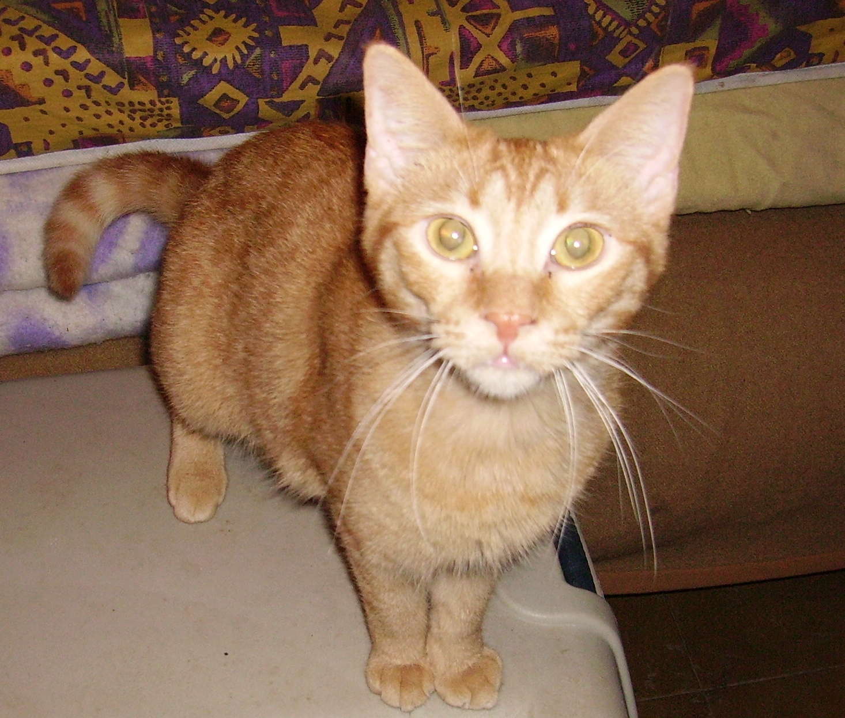

BRIOCHE DOLCISSIMA E GIOVANE

Brioche non ha neppure un anno,ma per qualcuno è già troppo adulta e non riesce a trovare un' adozione... vivace e dolcissima, di un’affettuosità incredibile, ama molto i giochi e la compagnia umana.
Persone dolci come lei possono chiamare il 338 828 9833 per conoscerla

